Skrivanvisningar för Teknisk Order Underhåll Marktele, UF
Regler och anvisningar enligt B1 Teknisk order skall alltid följas.
I detta avsnitt ges skrivanvisningar för Teknisk Order Underhåll Marktele, UF. Se också
- Del B1 Teknisk order, dokument Gemensamma skrivanvisningar för Teknisk Order.
- Del B1 Teknisk order, dokument Gemensamma anvisningar för TO och bokpublikationer (varnings- och upplysningstexter, skyddsinformation för personer och yttre miljö, grafisk utformning, illustrationer, språk och ändringsmarkeringar).

Allmänt
Teknisk Order Underhåll Marktele, UF, beskriver genomförandet av underhållsåtgärder för olika underhållsobjekt inom flygvapnets marktelematerielområde. Vilka åtgärder som ska beskrivas framgår av publikationsspecifikation, underhållsberedning och eventuell underhållsplan (UHP) för aktuellt objekt.
Teknisk Order Underhåll Marktele, UF, beskriver i allmänhet åtgärder vid tillståndskontroll, förebyggande och avhjälpande underhåll. Den skrivs för funktioner, funktions- eller materielkedjor, bruksenheter, materielenheter, objekt m fl.
Teknisk Order Underhåll för marktelemateriel kan ha följande innehåll:
Underhållsobjekt | Tillståndskontroll | Förebyggande uh | Avhjälpande uh
Materielkedjor | X |  | (X)¹⁾
Teleanläggningar | X | (X)¹⁾
Bruksenhet/objekt | X | X | X
1) Funktions- och anläggningsinstruktioner kan innehålla utdrag ur relevanta instruktioner för ingående materiel (t ex felsökningsprocedurer eller mindre underhållsåtgärder som av praktiska skäl utförs samordnat med annan verksamhet).
Förebyggande underhåll är normalt kopplat till materielnivå. Vissa åtgärder kan vara tillståndsberoende (t ex påfyllning av batterivatten). I sådana fall är tillståndskontrollerna intervallstyrda. Se bild nedan.
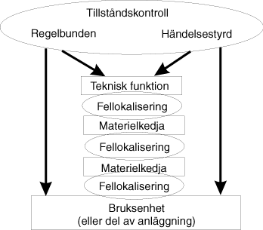
Bild 3:25 Underhållsinsats på funktions- och materielnivå
Tidpunkten för underhållsåtgärder kan påverkas av
- driftindikationer (från användare/operatör)
- automatisk testutrustning (ATE eller BIT)
- regelbunden eller händelsestyrd tillståndskontroll (provning, besiktning)
- regelbundet förebyggande underhåll.
Drifttidsindikationer, utslag från automatisk testutrustning och tillståndskontroll kan leda till behovsstyrda åtgärder såsom oregelbundet förebyggande eller avhjälpande underhåll. Regelbunden tillståndskontroll och regelbundet förebyggande underhåll bestäms däremot vid underhållsberedning (motsvarande) och dokumenteras i underhållsplan (UHP-M, -F). Då erfarenheter från underhållet erhållits anpassas regelbunden tillståndskontroll och regelbundet förebyggande underhåll till det verkliga behovet. Se bild nedan.
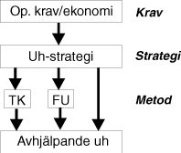
Bild 3:26 Avvägning mellan underhållsmetoder
TK = tillståndskontroll, FU = förebyggande underhåll)
Tillståndskontroll utförs periodiskt eller vid behov (t ex före övning) i syfte att klarlägga materielens driftstatus.
Avhjälpande underhåll sker oftast genom byte av reparabel enhet, oftast utbytesenhet (ue). Innehåller systemet eller funktionen inbyggda testmöjligheter reduceras motsvarande beskrivning av tillståndskontrollen. Kvar blir avläsning av felindikering och fellokaliseringsresultat samt anvisning om avhjälpande åtgärder.
Syftet med underhållsinstruktionen är att beskriva tillståndskontroller, fellokalisering och andra erforderliga åtgärder. För bruksenheter tillkommer beskrivningar av förebyggande och avhjälpande underhållsåtgärder. Kontroll av att avhjälpande underhåll återgivit materielen avsedda prestanda görs med en förnyad tillståndskontroll.
Beskrivningen måste få läsaren att förstå hur åtgärderna ska genomföras och i vilken ordning. Åtgärdsbeskrivningen måste även klargöra:
- risker för den som utför åtgärden
- risker för personal i omgivningen
- risker för yttre miljö
- risk för materiella skador.
Beskrivningen ska även klargöra hur risker ska undvikas eller minimeras.
Åtgärder som utförs före, under och efter operativ drift (t ex upprättning och brytning) återfinns normalt i Teknisk Order Drift, DF.
En underhållsåtgärd förutsätter oftast att materielen är i ett visst tillstånd, normalt i bruk. Om utgångsläget är ett annat, t ex beredskapsställd, måste ändring av drifttillståndet utföras som förberedelse. Om beskrivningen av denna ändring är omfattande, hänvisas till aktuell Teknisk Order Drift om sådan finns. I annat fall beskrivs den som initialåtgärd i Teknisk Order Underhåll.

Avsnittsindelning
Teknisk Order Underhåll Marktele, UF, kan delas in i lämpliga huvudavsnitt och vid behov även underavsnitt.
Exempel på indelning:
- Allmänt
- Beskrivning, underhållsdirektiv, speciell utbildning, driftpåverkan, arbetsplanering, rapportering, protokoll, reservmateriel, teknisk assistans
- Underhållshjälpmedel
- Tekniskt underlag, speciell utrustning, förbrukningsmateriel
- Tillståndskontroll
- Förebyggande underhåll
- Avhjälpande underhåll
- Åtgärdsförteckning.

Dispositionsmall med ledtexter
Detta avsnitt tar upp alla rubriker som kan förekomma i en Teknisk Order Underhåll Marktele, UF. Positionerna refererar till bilden över första sidans disposition nedan. Efter varje position förtydligas vilka de uppgifter är som ska anges.
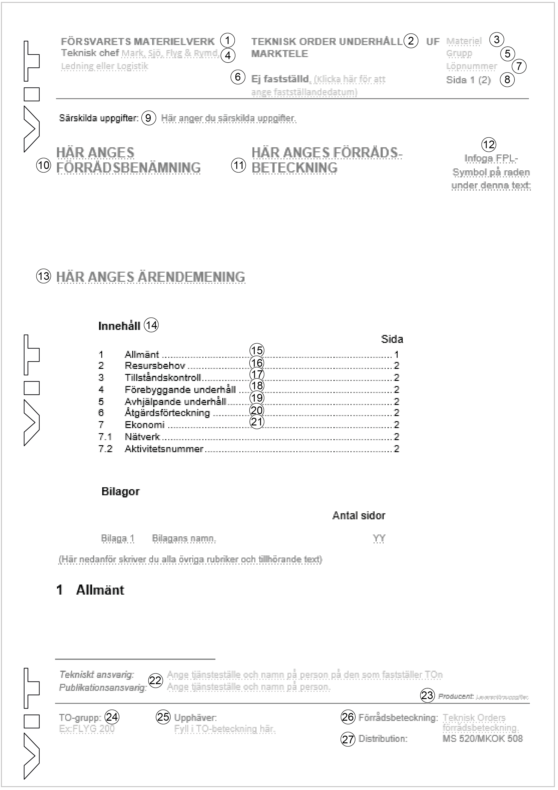
Figur 1 Teknisk Order Underhåll Marktele, UF. Disposition.
- Fastställande myndighet
Uppe till vänster i sidhuvudet anges med versaler FÖRSVARETS MATERIELVERK.
Uppgiften finns angiven i publikationsspecifikationen eller erhålls direkt från FMVs publikationsansvarige beställare.
- TO-typ
Ange TO-typ, dvs TEKNISK ORDER UNDERHÅLL samt, på raden under, MARKTELE.
- Materiel
Ange för vilken materiel TOn gäller.

- Teknisk chef
Här anges Teknisk chef Ledning.
Uppgiften finns angiven i publikationsspecifikationen eller erhålls direkt från publikationsansvarig beställare.
- Grupp
Ange nummer på grupp. Uppgiften finns angiven i publikationsspecifikationen eller erhålls direkt från publikationsansvarig beställare.
- Fastställelsedatum
Fylls i enligt motsvarande rubrik i dokumentet Gemensamma skrivanvisningar för Teknisk Order, avsnitt Satsytans disposition på förstasida.
- Löpnummer
Ange löpnummer och eventuell utgåvebokstav. Uppgiften finns angiven i publikationsspecifikationen eller erhålls direkt från publikationsansvarig beställare.
- Sida
Ange sidnummer och på sidan 1 (inom parentes) även totala antalet sidor i TOn.
- Särskilda uppgifter
Fylls i enligt motsvarande rubrik i dokumentet Gemensamma skrivanvisningar för Teknisk Order, avsnitt Satsytans disposition på förstasida.
Uppgifterna finns angivna i publikationsspecifikationen eller erhålls direkt från FMVs publikationsansvarige beställare.
- Förrådsbenämning
- Förrådsbeteckning
Fylls i enligt motsvarande rubrik i dokumentet Gemensamma skrivanvisningar för Teknisk Order, avsnitt Satsytans disposition på förstasida.
- Flygplanssymbol
Fylls i enligt motsvarande rubrik i dokumentet Gemensamma skrivanvisningar för Teknisk Order, avsnitt Satsytans disposition på förstasida.
- Ärendemening
Ange ärendemening, dvs i stort vad UF omfattar och behandlar. I de fall områdeskoder finns, ska aktuellt arbetsområde anges i högermarginalen i höjd med huvudrubriken. Uppgiften behöver sedan inte upprepas.
Se även motsvarande rubrik i dokumentet Gemensamma skrivanvisningar för Teknisk Order, avsnitt Satsytans disposition på förstasida.
- Innehåll
Fylls i enligt motsvarande rubrik i dokumentet Gemensamma skrivanvisningar för Teknisk Order, avsnitt Satsytans disposition på förstasida.

Följande rubriker (15–21) bör skrivas i angiven ordning. Förteckningen nedan utgör en rekommendation som får anpassas från fall till fall beroende på materielens utformning och användning, behov av sekretessanvisningar etc.
Utöver underrubrikerna nedan kan vid behov flera läggas till, t ex sekretessanvisningar, rapportering.
- Allmänt
  - Beskrivning
Definiera materielomfattning med förrådsbenämning, förrådsbeteckning eller motsvarande identifieringsbegrepp om TOn omfattar funktioner eller flera materielslag (t ex anläggning). Finns fastställd beskrivning så hänvisa till denna.
  - Underhållsdirektiv
Ange vilka underhållsplaner som styr underhållet. Av underhållsplanerna framgår bl a underhållsintervall, var utbytesenheter repareras och vem som utför underhållet. I åtgärdsförteckningen nedan sorteras åtgärderna efter intervall.
  - Driftpåverkan
Ange nödvändiga driftavbrott på grund av underhåll, beräknad hindertid och omfattningen av systempåverkan. Det ska framgå vem som har tillstånd att medge driftavbrott.
  - Arbetsplanering
Ange samordning med andra som berörs av arbetet. Detta är särskilt viktigt vid underhållsarbete på funktionskedjor.
  - Rapportering
Ange vilka instruktioner (TO och andra) som styr rapporteringen.
  - Protokoll
Ange vilka protokoll som ska föras (beteckning och benämning). Ange vidare var dessa kan beställas om inte kopia av åtgärdsförteckningen i TOn kan utnyttjas. Dessutom erfordras uppgift om insändning, arkivering.
  - Reservmateriel
Hänvisa till fördelningsplaner för utbytesenheter. Om reservdelskatalog finns så ange dess beteckning. Två alternativ finns angående reservdelar:
Reservdelsförsörjningen sker enligt ordinarie rutin. Detta behöver inte anges i TOn.
Reservdelsförsörjningen avviker från den normala rutinen. Vilka instruktioner som gäller ska då anges, t ex lokal upphandling.
  - Teknisk assistans
Ange ansvarig instans vid central verkstad (i vissa fall leverantör).

- Resursbehov
Avsnittet ska ta upp de resurser som behövs för att genomföra underhållsåtgärderna. Som exempel på resurser kan nämnas personalbehov, tekniskt underlag, prov- och mätutrustning, hanteringsutrustning, speciella verktyg och personlig säkerhetsutrustning. Avsnittet ska vara en sammanställning av det samlade resursbehovet för samtliga åtgärder enligt underhållsinstruktionen.
  - Personella resurser
Ange vilka personella resurser som behövs. Ange att arbetet inte får utföras som ensamarbete i förekommande fall. Ange även vid behov resurser för olika åtgärder.
  - Personlig skyddsutrustning
Ange huruvida personlig skyddsutrustning krävs för arbetet. Enligt AML (Arbetsmiljölagen) ska arbetsgivaren tillhandahålla sådan. För omfattning av personlig skyddsutrustning, se SäkI G.
  - Tekniskt underlag
Ange vilket tekniskt underlag som krävs för att kunna genomföra åtgärderna i underhållsinstruktionen.
  - Speciell utrustning
Ange all den speciella utrustning som krävs för att kunna utföra åtgärderna. Ange även speciell skyddsutrustning, för bestämmelser se SäkI G och AFS. Ange i anmärkningskolumn de alternativa utrustningar som får användas. Förrådsbeteckning, förrådsbenämning och ursprungsbeteckning ska finnas med. I en anmärkningskolumn anges vilka instrument som kan ersättas av andra, och i så fall eventuella kritiska mätdata.
  - Förbrukningsmateriel
Ange behovet av förbrukningsmateriel på liknande sätt som speciell utrustning. Se avsnitt Speciell utrustning ovan. Ange i anmärkningskolumnen den mängd som åtgår av t ex olja.
Om kemiska produkter används, hänvisa till säkerhetsdatablad.
- Tillståndskontroll
I många fall leder tillståndskontroller till direkta enkla förebyggande underhållsåtgärder (oregelbundet FU). Ange dessa här.
Intervallen för regelbunden tillståndskontroll anges endast i underhållsplan och i avsnittet Åtgärdsförteckning nedan. Ändringar av intervall måste föras in i båda dokumenten.
Indelning i underavsnitt kan göras så att det bäst passar för underhållsobjekt och personal.
- Förebyggande underhåll
Ange regelbundet förebyggande underhåll av typen smörjning, vätskebyte, rengöring etc. Intervall kan vara kalendertid, drifttimmar, antal tillfällen för användning (t ex efter varje användning) eller liknande.
- Avhjälpande underhåll
Om avsnittet är omfattande är det lämpligt att inleda med en innehållsförteckning.
Sammanfattande tabeller, t ex med data av värde i flera sammanhang, läggs sist i avsnittet. Övriga tabeller redovisas i sitt sammanhang. Placera helst översiktsbilder, placeringsvyer och liknande sist i avsnittet. Lägg däremot in detaljbilder i sitt sammanhang i texten.
- Åtgärdsförteckning
Om den detaljerade beskrivningen av underhållsåtgärder är omfattande och kommer att följas ett antal gånger, uppstår behovet av en komprimerad sammanfattning av ågärdsbeskrivningen i form av en åtgärdsförteckning. Sammanför alla åtgärder i hela TOn i en kortfattad åtgärdslista, helst gjord i rubrikform, där numreringen sammanfaller med åtgärdsavsnittets numrering. Flera åtgärdsförteckningar kan göras med olika urval av åtgärder.
Lägg åtgärdsförteckningen sist i TOn och börja på ny sida för att göra den lätt att hitta. Om förteckningen dessutom används som åtgärdsprotokoll är den lättare att kopiera om den ligger sist. Utforma åtgärdsförteckningen som en tabell.
Hämta åtgärderna och åtgärdsintervallen från underhållsplanen. Eftersom varje underhållstillfälle omfattar ett begränsat antal åtgärder, markeras dessa i åtgärdsförteckningen på samma sätt som i underhållsplanerna.
Ange i tabellhuvudet huruvida olika drifttillstånd medför olika intervall. Intervall kan vara kalendertid, drifttimmar, antal tillfällen för användning (t ex efter varje användning) eller liknande.
- Ekonomi
För alla TO-typer ska nätverk och aktivitetsnummer i tillämpliga fall anges under rubriken ekonomi. Detta då denna uppgift behövs för inläsning av TO i PRIO. För att erhålla nätverks- och aktivitetsnummer, kontakta AL-stab: marie.oquist@fmv.se
- Tekniskt ansvarig och Publikationsansvarig
Fylls i enligt motsvarande rubrik i dokumentet Gemensamma skrivanvisningar för Teknisk Order, avsnitt Satsytans disposition på förstasida.
Uppgifterna finns angivna i publikationsspecifikationen eller erhålls direkt från publikationsansvarig beställare.
- Producent
Fylls i enligt motsvarande rubrik i dokumentet Gemensamma skrivanvisningar för Teknisk Order, avsnitt Satsytans disposition på förstasida.
- TO-grupp
Fylls i enligt motsvarande rubrik i dokumentet Gemensamma skrivanvisningar för Teknisk Order, avsnitt Satsytans disposition på förstasida.
Uppgiften finns angiven i publikationsspecifikationen eller erhålls direkt från FMVs publikationsansvarige beställare.
- Upphäver
Fylls i enligt motsvarande rubrik i dokumentet Gemensamma skrivanvisningar för Teknisk Order, avsnitt Satsytans disposition på förstasida.
Uppgiften finns angiven i publikationsspecifikationen eller erhålls direkt från FMVs publikationsansvarige beställare. Upplysningstext hänvisas till i not.

- Förrådsbeteckning
Fylls i enligt motsvarande rubrik i dokumentet Gemensamma skrivanvisningar för Teknisk Order, avsnitt Satsytans disposition på förstasida.
Förrådsbeteckning finns angiven i publikationsspecifikationen eller erhålls direkt från FMVs publikationsansvarige beställare.
- Distribution
Ange MS520/MKOK 508.

